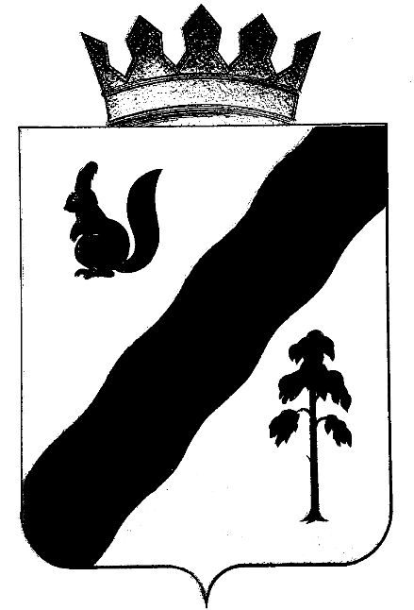

постановление

АДМИНИСТРАЦИи ГАЙНСКОГО МУНИЦИПАЛЬНОГО ОКРУГА пермского края

05.04.2020 № 256

Об утверждении Перечня должностных лиц администрации Гайнского муниципального округа, уполномоченных составлять протоколы об административных правонарушениях

В целях реализации требований «Кодекса Российской Федерации об административных правонарушениях» от 30.12.2001 № 195-ФЗ, Закона Пермского края от 6 апреля 2015 года N 460-ПК «Об административных правонарушениях в Пермском крае», касающихся порядка наделения должностных лиц органов местного самоуправления полномочиями по составлению протоколов об административных правонарушениях,

администрация Гайнского муниципального округа ПОСТАНОВЛЯЕТ:

- Утвердить прилагаемый перечень должностных лиц администрации Гайнского муниципального округа, уполномоченных составлять протоколы об административных правонарушениях.
- Заведующему организационно-правовым отделом О.П. Шкудову ознакомить должностных лиц, уполномоченных составлять протоколы об административных правонарушениях в соответствии с утвержденным перечнем под роспись.
- Считать утратившим силу:
- постановление Администрации Гайнского муниципального округа от 24.04.2020 № 194 «Об утверждении Перечня должностных лиц администрации Гайнского муниципального округа, уполномоченных составлять протоколы об административных правонарушениях»;
- постановление Администрации Гайнского муниципального округа от 25.06.2020 № 484 О внесении изменений в Перечень должностных лиц администрации Гайнского муниципального округа, уполномоченных составлять протоколы об административных правонарушениях, утвержденных Постановлением администрации Гайнского муниципального округа от 24.04.2020 № 194
- Настоящее постановление вступает в силу с момента опубликования в
районной газете «Наше время», подлежит размещению в сети Интернет на официальном сайте администрации Гайнского муниципального округа.
- Контроль за исполнением постановления оставляю за собой.

Глава муниципального округа – глава администрации
Гайнского муниципального округа Е.Г.Шалгинских

УТВЕРЖДЕН
постановлением администрации
Гайнского муниципального округа
от 05.04.2020 № 256

Перечень должностных лиц администрации Гайнского муниципального округа, уполномоченных в соответствии с Кодексом Российской Федерации об административных правонарушениях и Законом Пермского края от 6 апреля 2015 года N 460-ПК «Об административных правонарушениях в Пермском крае», составлять протоколы
об административных правонарушениях.

№ п/п | Наименование должности | Статьи Закона Пермского края от 06.04.2015 N 460-ПК "Об административных правонарушениях в Пермском крае", по которым предоставлено право составления протоколов | Статьи «Кодекса Российской Федерации об административных правонарушениях» по которым предоставлено право составления протоколов
1 | 2 | 3 | 4
1. | Заместитель главы по социальной и внутренней политике – начальник управления образования | ст.ст. 2.1; ч. 2 ст. 11.1; ст. 11.2; ч. 2, 4 ст. 11.3
2. | Заместитель главы по строительству, ЖКХ и общественной безопасности | ст. 5.2; ч.2 ст.6.3; ст.ст 6.5, 6.6, 6.9, 6.10, 6.11, 6.12, 6.15, 7.1, 7.2, 7.5, 7.6, 7.8, 8.1, 8.2; ч.2 ст. 8.4; ст. 10.1 | ч.31, 32 ст. 19.5
3. | Заместитель главы по экономике и финансам | ст.ст. 3.2, 9.1, 9.4 | ст.15.15.5-1; ч.1 ст.19.4, ст.19.4.1; ч. 1, 31, 32 ст. 19.5; ст. 19.7
4. | Начальник финансового управления |  | ст.ст. 5.21, 7.32.6, 15.1, 15.14, 15.15.16; ч.1 ст.19.4; ст. 19.4.1; ч. 20, 20.1 ст.19.5; ст.ст. 19.6, 19.7
5. | Заведующий территориальным отделом | ч.2 ст.6.3; ст.ст. 6.5, 6.9, 6.9.1 6.10, 6.11, 6.12, 6.15, 7.2, 7.8,
6. | Заведующий сектором ЖКХ | ст.ст. 6.1.1, 6.3.1, 6.5.1, 6.6.1, 6.8.3, 6.11.1
7. | Заведующий сектором строительства и благоустройства | ст.ст. 6.8.1, 6.8.2,
8. | Заведующий сектором по имущественным и земельным отношениям | ст. 6.4.1
9. | Помощник главы по общественной безопасности | ст. 6.2.1

